# 湖北中医药大学录取通知书地址填报

**操作说明**

2025.07

## 系统登录

* 登录链接：<https://hbtcm.mh.chaoxing.com>
* 请使用pc端进行登录

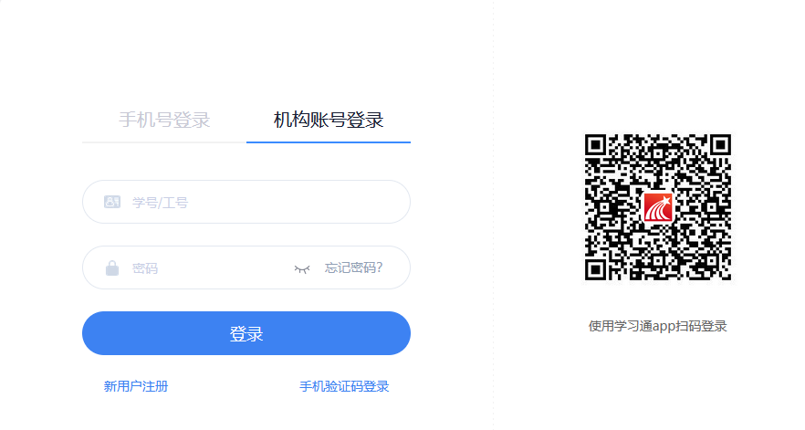

* 登录方式
* 博士研究生使用以下登录方式
* 机构账号登陆。学号/工号：学号；密码：身份证号后六位+@HBUCM；
* 若上述登录报错，采用手机号+验证码的形成登录；手机号为绑定学习通账号的手机号；

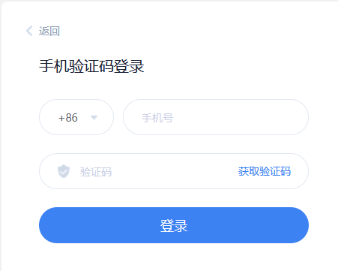

* 硕士研究生如果之前已经登陆过，并且绑定了手机号，就使用手机号加验证码登录，如果未绑定手机号且未更换密码就使用：机构账号登陆。学号/工号：学号；密码：学号后六位+@HBUCM；



## 通知书地址确认及填报

* 登录系统界面如下所示，在系统中会有对于的未读信件；点击进入填报界面；

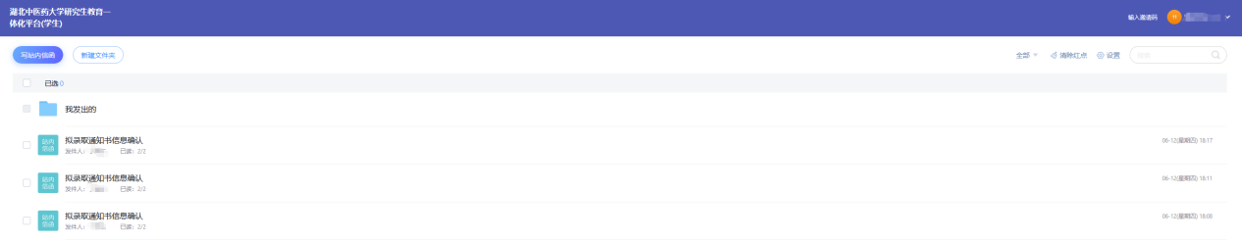

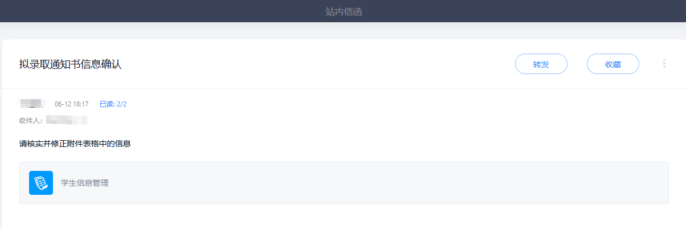

* 填写录取信息中的相关信息：拟录取通知书邮寄地址、邮政编码、联系人、联系人电话；

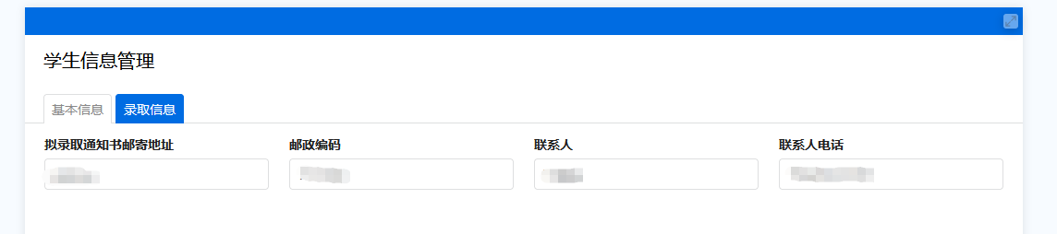

* 填写确认无误后，进行信息提交，弹出“提交成功”，即可完成通知书地址的信息上报；

